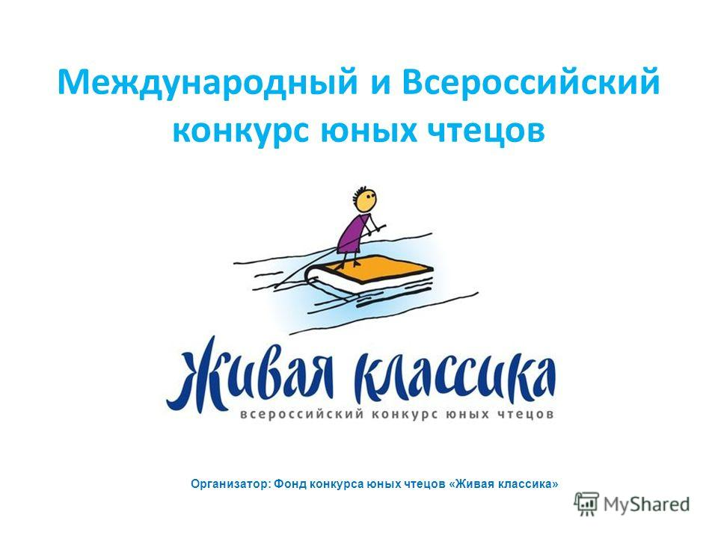

План работы по проведению Всероссийской акции
«Неделя «Живой классики» в библиотеке»
№ п/п | Наименование мероприятия | Сроки проведения | Исполнители
1 | Презентация Всероссийского конкурса юных чтецов «Живая классика» (Официальный сайт Всероссийского конкурса «Живая классика»; Положение о Всероссийском конкурсе юных чтецов «Живая классика») | 19.11.2018г. – 25.11.2018г. | Учителя русского языка и литературы, библиотекарь
2 | Книжная выставка «Великие мастера слова» | 19.11.2018г. – 25.11.2018г. | Библиотекарь
3 | Подборка текстов для заучивания наизусть на конкурс «Живая классика» | 22.11.2018г. | Учителя русского языка и литературы, библиотекарь
4 | Рекомендательный список литературы для учащихся гимназии | 23.11.2018г. | Учителя русского языка и литературы, библиотекарь
5 | Индивидуальные рекомендательные беседы по выбору произведения и отрывка на школьный этап конкурса | В течение недели | Учителя русского языка и литературы, библиотекарь

